Colegio Numancia  Prof. P.S. | GUÍA DE APOYO PEDAGÓGICO N°1 - ASIGNATURA: MATEMÁTICAS
 | Nombre alumno: | Fecha  03/03 | Curso:  1º Básico
Objetivos
- Reconocer números del 0 al 10.
- Secuenciar números del 0 al 10.
- Contar y agrupar objetos.

Actividad 1:
- Observa las siguientes imágenes.
- Realiza cada número utilizando los dedos de tus manos.

Actividad 2: Conteo, lectura y representación

- Escribe la cantidad de animales que hay en cada tarjeta.
- Guíate por el ejemplo.
- Pinta los dibujos.

Ejemplo:
2

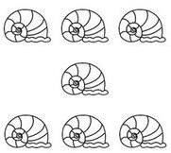
1)

2)

3)

Actividad 3:
- Pinta los recuadros según la cantidad.
- Decora los números.

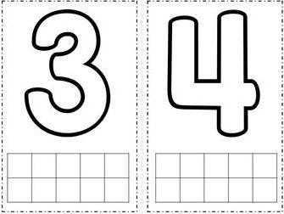

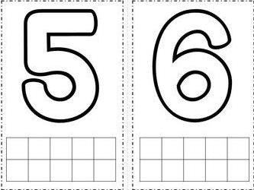

Actividad 4:
- Observa las siguientes imágenes.
- Encierra con un lápiz de color azul la cantidad según cada recuadro.

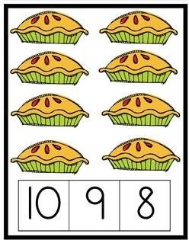
1.- 2.-

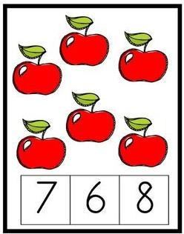
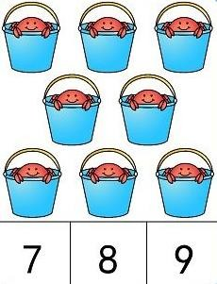
3.- 4.-

Actividad 5:
- Observa la siguiente casita con los recuadros vacíos.
- En la siguiente hoja Anexo 1 están los números del 1 al 10, recórtalos y pégalos en la casita en orden.
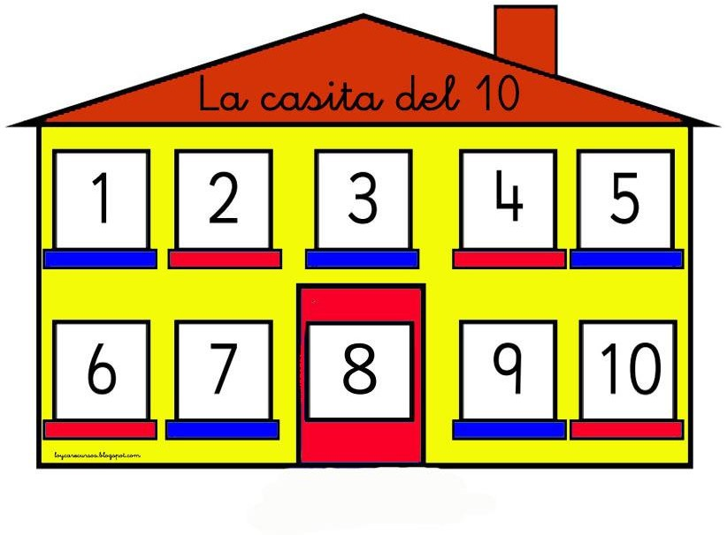

Anexo 1
1
5
7
6
4

10
3
9
8
2

